Παίζοντας μουσική με ποτήρια

Η εφαρμογή Phyphox
Για την εκτέλεση ορισμένων βημάτων στο φύλλο εργασίας θα χρειαστεί να εγκαταστήσετε στο κινητό σας τηλέφωνο την δωρεάν εφαρμογή Phyphox, η οποία διατίθεται τόσο για Android όσο και για IOS.

Εισαγωγή – Ιστορική αναδρομή
Μπορούμε να παραγάγουμε έναν πολύ ιδιαίτερο ήχο χρησιμοποιώντας ως μουσικό όργανο ένα γυάλινο κολωνάτο ποτήρι. Έχοντας βρέξει καλά με νερό το στόμιο του ποτηριού, περιστρέφουμε πάνω του τον επίσης βρεγμένο με νερό δείκτη του χεριού μας (Εικόνα 1). Τόσο το ποτήρι, όσο και το χέρι μας πρέπει να είναι καθαρά, απαλλαγμένα από κάθε λιπαρή ουσία.

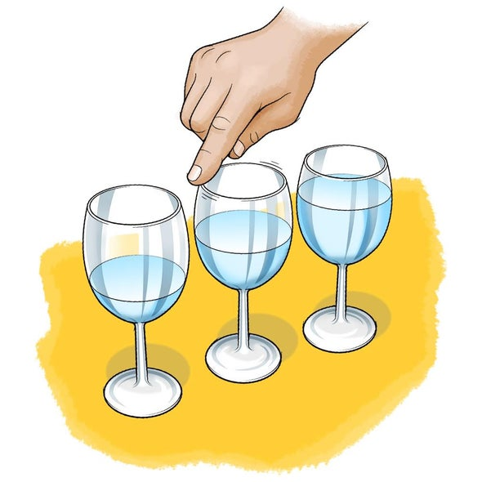
Εικόνα 1. Παίζοντας μουσική με ποτήρια

Τον 18ο αιώνα η δημιουργία μουσικής με γυάλινα ποτήρια ήταν ήδη μία «μόδα». Μάλιστα το 1761 ο γνωστός επιστήμονας και πολιτικός Benjamin Franklin σχεδίασε και κατασκεύασε με τη βοήθεια του υαλουργού Charles James ένα μουσικό όργανο, την Glass Armonica (Εικόνα 2). Το όργανο μπορούσε να θέσει σε περιστροφή 37 γυάλινα ποτήρια μέσω ενός ποδοκίνητου μηχανισμού παρόμοιο με εκείνον στις παλαιότερες ραπτομηχανές. Ο μουσικός ακουμπούσε με τα δάκτυλά του τα περιστρεφόμενα ποτήρια για να παραγάγει τις επιθυμητές νότες για το μουσικό κομμάτι που έπαιζε.

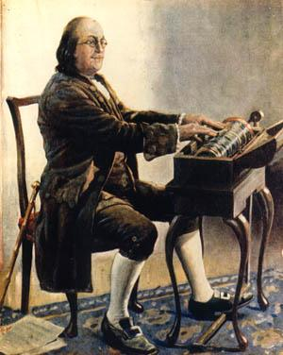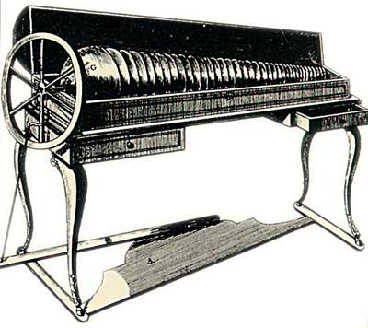
Εικόνα 2. Glass Armonica

Η glass armonica γνώρισε άμεσα τεράστια επιτυχία και διάσημοι συνθέτες, όπως οι Mozart, Beethoven, Donizetti, και Richard Strauss έγραψαν κομμάτια ειδικά για εκείνη. Αν αναρωτιέστε τι είδους ήχους παράγει το όργανο αυτό, μπορείτε να ακούσετε ένα κομμάτι του Wolfgang Amadeus Mozart.
Στην εποχή μας πολλοί καλλιτέχνες χρησιμοποιούν ποτήρια για να παίξουν μουσική (εικόνα 3), όπως αυτό το έργο του Chopin.

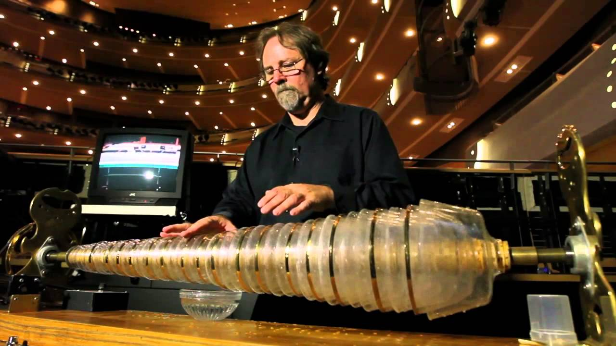
Εικόνα 3. Μουσικός παίζει μία σύγχρονη Glass Armonica

Ποιοτική μελέτη του ήχου
α. Αν διαθέτετε διαφορετικά κολωνάτα ποτήρια επιλέξτε δύο ποτήρια με σημαντικά διαφορετικές διαστάσεις, όπως τα ακραία ποτήρια στην εικόνα 5, και ακούστε προσεκτικά τους ήχους που παράγουν. Τι παρατηρείτε σχετικά με τη συχνότητα του ήχου που παράγουν;
………………………………………………………………………………………………………………………………………………
………………………………………………………………………………………………………………………………………………………………………………………………………………………………………………………………………………………………………………………………………………………………………………………………………………………………………………

β. Στη συνέχεια τοποθετήστε διαφορετικές ποσότητες νερού στο ίδιο ποτήρι και παρατηρήστε αν υπάρχει διαφορά στον ήχο που παράγεται κάθε φορά. Αντιλαμβάνεστε κάποια αλλαγή κάθε φορά που προσθέτετε νερό και αν ναι, μπορείτε να την περιγράψετε;
……………………………………………………………………………………………………………………………………………………………………………………………………………………………………………………………………………………………...………………………………………………………………………………………………………………………………………………………………………………………………………………………………………………………………………………………………
Συζητήστε με τους συμμαθητές σας τις παρατηρήσεις σας, εντοπίστε τυχόν διαφορές και προσπαθήστε να τις ερμηνεύσετε.

Μέτρηση συχνότητας
Στην εφαρμογή «Phyphox» υπάρχει η δυνατότητα με την επιλογή «Συχνότητα ήχου» να υπολογιστεί αυτόματα η συχνότητα του ήχου που καταγράφεται από το μικρόφωνο της συσκευής (εικόνα 4α και 4β).
Διαλέξτε ένα κολωνάτο ποτήρι και ενεργοποιήστε αυτή τη λειτουργία. Αν είναι εφικτό, διαλέξτε ένα ποτήρι το οποίο να ανήκει σε ένα σετ από ίδια ποτήρια. Αργότερα θα γίνει σαφές το γιατί.
Παράγετε ήχο με το ποτήρι και καταγράψτε τη συχνότητα που δίνει η εφαρμογή. Ενδέχεται η τιμή της συχνότητας που δίνει η εφαρμογή να μεταβάλλεται διαρκώς ανάμεσα σε κάποιες κοντινές τιμές. Σε αυτή την περίπτωση καταγράψτε μία τιμή ανάμεσα στις ακραίες τιμές. Μην σας απασχολεί αν έχετε επιτύχει απόλυτη ακρίβεια. Δεν είναι απαραίτητο.
f₁=…………
Στη συνέχεια, γεμίστε το ποτήρι με νερό ως το χείλος του. Επαναλάβετε τη διαδικασία και καταγράψτε τη νέα συχνότητα.
f₂=…………
Συμφωνούν οι δύο μετρήσεις με τις παρατηρήσεις σας στο βήμα β της ποιοτικής μελέτης του ήχου;

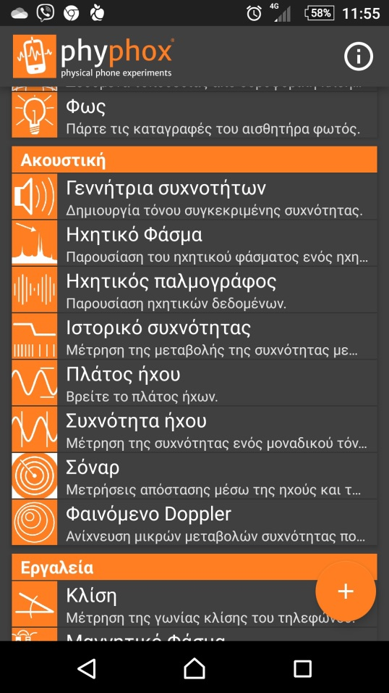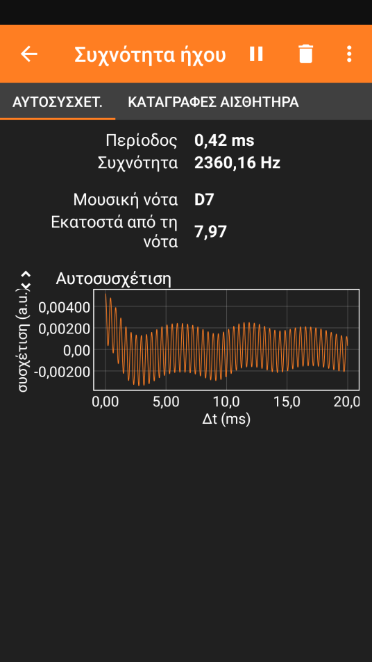
Εικόνα 4α και 4β. Η επιλογή «Συχνότητα ήχου της εφαρμογής «Phyphox» και παράδειγμα μέτρησης

Μπορούμε να συνοψίσουμε τις παρατηρήσεις και τις μετρήσεις μας στο εξής συμπέρασμα: Όσο περισσότερο νερό περιέχει ένα ποτήρι τόσο ……………………. γίνεται η συχνότητα του ήχου που παράγεται.
Το ποτήρι που χρησιμοποιήσατε μπορεί να παράγει ήχους με συχνότητα ανάμεσα στις συχνότητες f₁ και f₂. Για ήχους με συχνότητα μικρότερη της f₁ ή μεγαλύτερη της f₂ θα χρειαστεί να δοκιμάσετε διαφορετικά ποτήρια.

Ας παίξουμε μουσική
Η αντιστοιχία ανάμεσα στις νότες που χρησιμοποιούνται στην «δυτική» μουσική και τη συχνότητα του αντίστοιχου ήχου παρουσιάζεται στον Πίνακα 1. Με βάση τις σχετικές πληροφορίες βρείτε ποιο διάστημα από νότες μπορεί να παράγει το ποτήρι σας ανάλογα με το αν είναι άδειο ή εντελώς γεμάτο με νερό. Για παράδειγμα, αν είχατε βρει f₁=780 Ηz και f₂=1420 Hz, τότε το ποτήρι σας μπορεί με την κατάλληλη ποσότητα νερού να παραγάγει από τη νότα σολ της 4^{ης} οκτάβας (783 Hz) μέχρι τη νότα φα της 5^{ης} οκτάβας (1396 Hz).
Αν διαθέτετε και άλλα ίδια ποτήρια μπορείτε να δημιουργήσετε μία σειρά από ποτήρια το κάθε ένα από τα οποία θα αντιστοιχεί σε μία διαδοχική νότα. Χρησιμοποιώντας την εφαρμογή «Phyphox» όπως κάνατε νωρίτερα, βρείτε πόσο νερό πρέπει να βάλετε σε κάθε ένα ποτήρι ώστε να αντιστοιχεί σε μία διαδοχική νότα. Μπορείτε, επίσης, να πειραματιστείτε με διαφορετικά κολωνάτα ποτήρια κρασιού, νερού, σαμπάνιας ή λικέρ ώστε να επεκτείνετε το εύρος με τις διαθέσιμες νότες. Ύστερα από κάποιες δοκιμές θα έχετε έτοιμο ένα μουσικό όργανο από ποτήρια που τραγουδούν (εικόνα 5).
Καλές μουσικές δημιουργίες!

Πίνακας 1. Οι νότες και οι αντίστοιχες συχνότητές τους
Πρώτη οκτάβα  ν=65 Hz ντο  ν=73 Hz ρε  ν=82 Hz μι  ν=87 Hz φα  ν=97 Hz σολ  ν=110 Hz λα  ν=123 Hz σι | Δεύτερη οκτάβα  ν=130 Hz ντο  ν=146 Hz ρε  ν=164 Hz μι  ν=174 Hz φα  ν=195 Hz σολ  ν=220 Hz λα  ν=246 Hz σι
Τρίτη οκτάβα  ν=262 ντο  ν=294 ρε  ν=330 μι  ν=349 φα  ν=392 σολ  ν=440 λα  ν=493 σι | Τέταρτη οκτάβα  ν=523 ντο  ν=587 ρε  ν=659 μι  ν=698 φα  ν=783 σολ  ν=880 λα  ν=987 σι
Πέμπτη οκτάβα  ν=1046 Hz ντο  ν=1174 Hz ρε  ν=1318 Hz μι  ν=1396 Hz φα  ν=1567 Hz σολ  ν=1760 Hz λα  ν=1975 Hz σι | Έκτη οκτάβα  ν=2093 Hz ντο  ν=2349 Hz ρε  ν=2637 Hz μι  ν=2793 Hz φα  ν=3135 Hz σολ  ν=3520 Hz λα  ν=3951 Hz σι
Έβδομη οκτάβα  ν=4186 Hz ντο  ν=4698 Hz ρε  ν=5274 Hz μι  ν=5587 Hz φα  ν=6271 Hz σολ  ν=7040 Hz λα  ν=7902 Hz σι | Όγδοη οκτάβα  ν=8372 Hz ντο  ν=9397 Hz ρε  ν=10548 Hz μι  ν=11175 Hz φα  ν=12543 Hz σολ  ν=14080 Hz λα  ν=15804 Hz σι

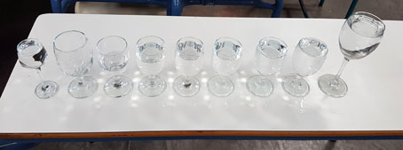
Εικόνα 5. Ένα μουσικό όργανο από γυάλινα κολωνάτα ποτήρια.

Phyphox. (2021). Ανακτήθηκε από https://phyphox.org/
Για μία αναλυτική μελέτη του φαινομένου: French, A. P. (1983). In vino veritas: a study of wineglass acoustics. American Journal of Physics, 51, 688–694.
King, A. (1945). The Musical Glasses and Glass Harmonica. Proceedings of the Royal Musical Association, 72, 97-122.
Ervin, H. (1956). Notes on Franklin's armonica and the music Mozart wrote for it. Journal of the Franklin Institute, 262(5), 329-348.

